**Evidencia12/7/2021 (día 1 semana 12)**

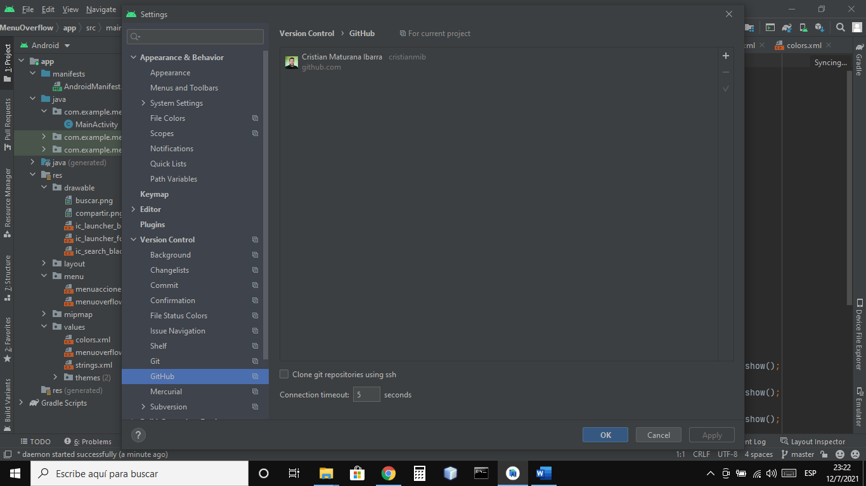

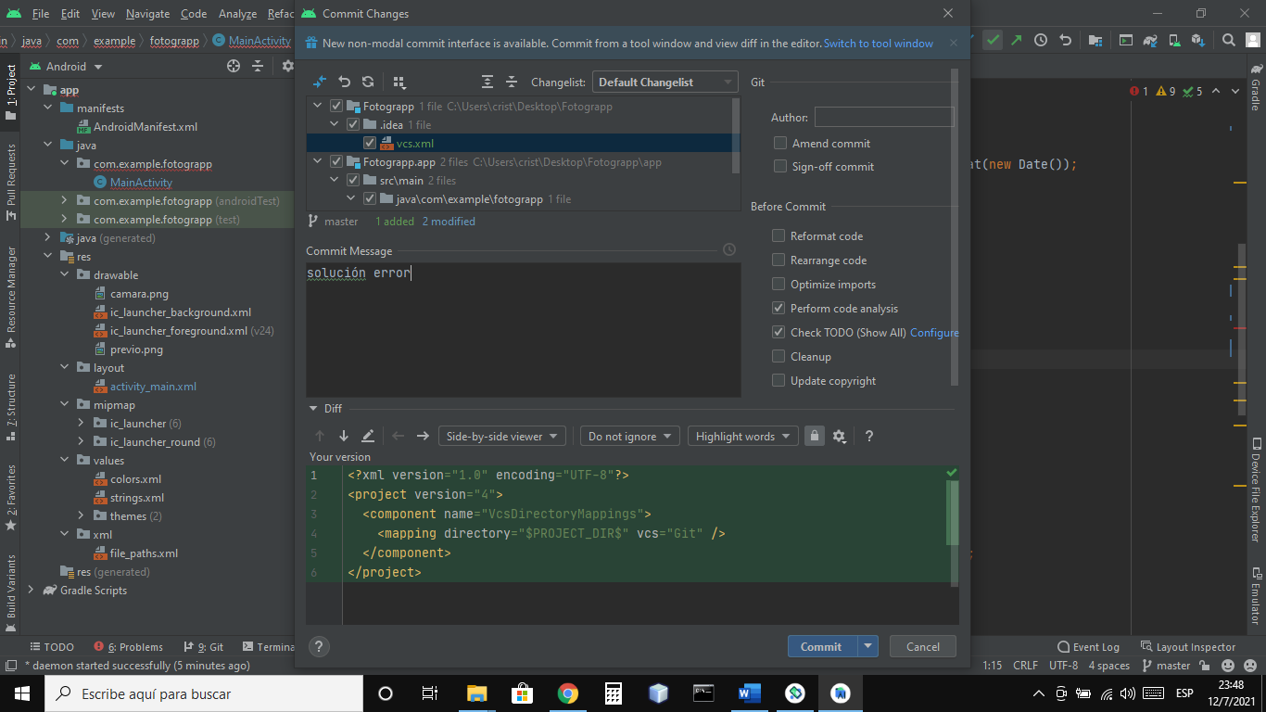

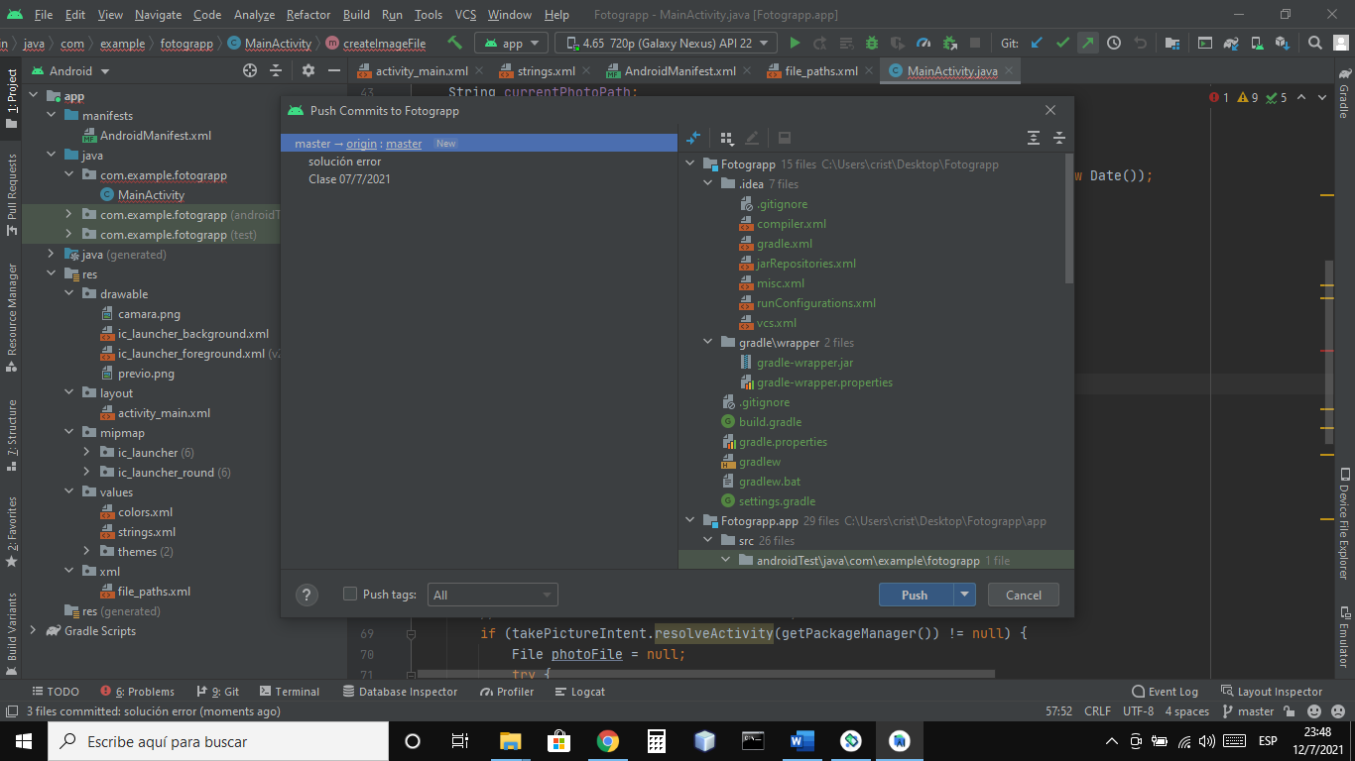

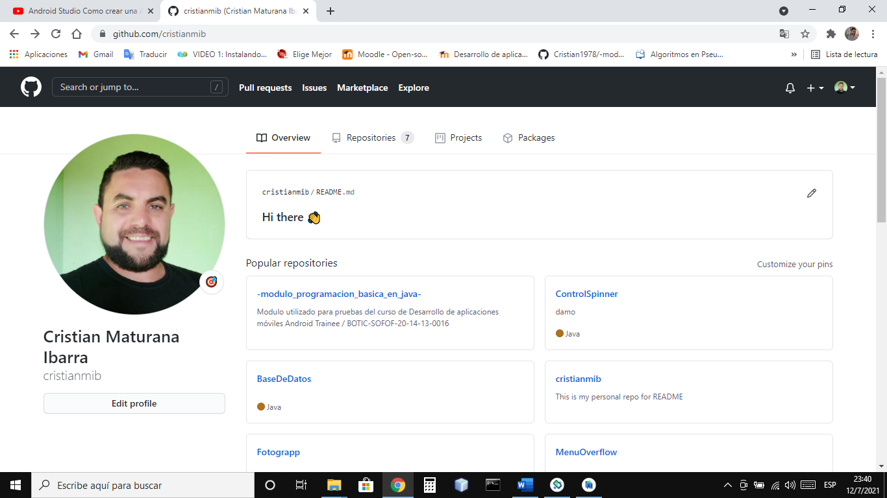

**Reflexión:** Hoy aprendimos sobre la herramienta Github que permite trabajar remotamente en un repositorio, vimos distintas funciones como por ejemplo:

Git ini que inicializa el repositorio, Git add que añade los archivos para hacer el commit (los pasa a stage) y Git commit -m “ ”que entre las comillas va el nombre del commit, y lo que hace el commit es guardar todos los cambios que se realizaron en el repositorio local.